**Дата 16.06.2020**

**Група: Е-81**

**Професія: Електромонтажник з освітлення та освітлювальних мереж**

**Майстер в/н Карафєтов В.І.**

**Контакти:** Viber та Telegram тел: 0679529308

**Урок № 26**

**Тема програми Т-2: «**Самостійне виконання робіт електромонтажника з освітлення та освітлювальних мереж 4 розряду»

**Тема уроку: «**Закріплювання конструкцій та апаратів за допомогою монтажно-поршневого пістолета»

**Навчальна**: закріпити в учнів знання та навики при маркуванні прокладених труб, кабелів та відводів

**Розвиваюча** **:**  розвивати логічне мислення, творчий підхід до роботи, як засіб виховання стійкої професійної зацікавленості. Вміння приймати правильні рішення при виникненні виробничих проблем при маркуванні прокладених труб, кабелів та відводів

**Виховна:** виховати творче ставлення до праці й навчання, охайність під час роботи, привити навики культури виробництва, дисциплінованість, відповідальність та взаємодопомогу акуратності при маркуванні прокладених труб, кабелів та відводів

**Дидактичний матеріал**: опорний конспект, відео урок + посилання

**Структура уроку:**

1. **Повторення пройденого матеріалу:**  **«Маркування прокладених труб, кабелів та відводів»** 8.00 – 9.30( учні надають, письмово, відповіді на поставлені запитання)



Розшифруйте маркування АППВ?

_______________________________________________________________________________________________________________________________________________________________________________________________________________

Розшифруйте маркування АПвПу2Г?

_______________________________________________________________________________________________________________________________________________________________________________________________________________

Напишіть як маркуються труби великого діаметру?

_______________________________________________________________________________________________________________________________________________________________________________________________________________

Напишіть як маркуються відводи?

_______________________________________________________________________________________________________________________________________________________________________________________________________________

* + ***Інструктаж з ОП та БЖД***

Одягти спецодяг. Підготувати інструмент, пристосування, відповідні засоби індивідуального захисту. Підготувати засоби підмащування, які будуть використовуватись під час роботи, виготовлені згідно з планом виконання робіт (ПВР). Перевірити справність інструмента, пристосувань і від­повідність їх правилам охорони праці.  Впевнитись в достатньому освітленні робочої зони. При необхідності користуватись переносними електролампами з захисними сітками напругою 42 В - в приміщеннях без підвищеної небезпеки та 12 В - в особливо небезпечних.  Прибрати з робочої зони непотрібні предмети. Поли на робочому місці повинні бути сухими та чистими.

Забороняється виконувати електромонтажні роботи в неосвітлених або затемнених місцях.

Подачу напруги для випробування реле, автоматів, вимикачів та інших приладів і апаратів необхідно виконувати за вказівкою керівника робіт після перевірки правильності виконання робіт. Під час монтажу тросових проводок їх остаточний натяг слід виконувати із застосуванням спеціальних натяжних пристроїв та тільки після встановлення проміжних підвісок. Вмикати в мережу електроінструмент, прилади освітлення та інші струмоприймачі дозволяється тільки за допомогою спеціальних пускових (вмикаючих) апаратів та приладів (магнітні пускачі, рубильники та інше).

Після закінчення робіт електромонтажник повинен прибрати робоче місце. Інструмент, пристосування, засоби індивідуального за­хисту скласти у відведене для них місце. Зняти спецодяг, спецвзуття, помити руки, обличчя з милом, при можливості, прийняти душ. Доповісти майстру про всі недоліки, які мали місце під час роботи.

* **Організація робочого місця**

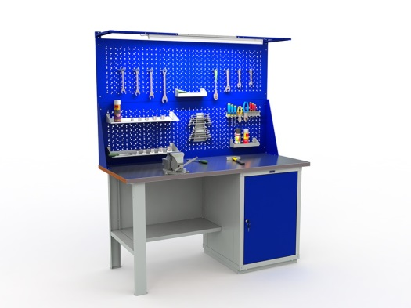

**На робочому місці повинен бути зразковий порядок**:

* інструменти, пристосування ( дозволяється користуватися лише справним інструментом) необхідно розміщувати на відповідних місцях, туди ж треба класти інструмент після закінчення роботи з тим ,що на робочому місці не повинно бути нічого зайвого, не потрібної для виконання даної роботи.

Правильна організація робочого місця забезпечує раціональні рухи працюючого і скорочує до мінімуму витрати робочого часу на відшукання та використання інструментів і матеріалів.

Обладнання та утримання робочого місця повинно строго відповідати всім вимогам охорони праці, техніки безпеки, виробничої санітарії і гігієни та виключати можливість виникнення пожежі.

* + **Опис технологічного процесу**

[**МОНТАЖНІ ПОРОХОВІ ПІСТОЛЕТИ**](http://budtehnika.pp.ua/596-montazhn-porohov-pstoleti.html)

У санітарно-технічних і спеціальних монтажних роботах великий обсяг складають операції кріплення різних конструкцій і деталей до будівельних основ. Ці операції виконуються, як правило, із застосуванням порохових монтажних пістолетів, принцип дії яких заснований на використанні енергії розширення порохових газів. Монтажні пістолети встрелівают (забивають) в бетонні та залізобетонні (до марки 400 включно), металеві (з межею міцності до 450 МПа), цегляні, шлако і керамзито-бетонні підстави силою вибуху порохового заряду спеціальні кріпильні деталі-сталеві дюбелі. Щорічно в нашій країні монтажними пістолетами встрелівается до 120-130 млн. Дюбелів. Автономність джерела енергії порохових пістолетів забезпечує їх застосування незалежно від наявності електричної мережі та компресорної установки. За допомогою монтажних пістолетів виробляють кріплення сантехнічного та електротехнічного обладнання, прокладку трубопроводів і повітропроводів, кріплення гідр о-, тепло-і звукоізоляційних матеріалів, монтаж внутрішніх стін і перегородок, виконання оздоблювальних робіт, складання металоконструкцій з деталей невеликої товщини і т. п. Дюбель скріплюють деталі з кутовий, смуговий і листової стали кріплять рифлений покрівельний матеріал.  
  
 Застосування монтажних пістолетів виключає трудомістку операцію з свердління гнізд і отворів в конструкціях, а також витрата великої кількості дорогих твердосплавних свердел і дюбелів.  
  
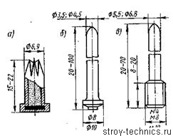  
  
Мал. 15. 15. Дюбеля і патрони  
  
 Як джерело енергії монтажних пістолетів використовують спеціальні беспульние патрони (рис. 15. 15 а), забезпечені бездимних порохом з різними за величиною зарядами. Потужність заряду вибирають в залежності від міцності та виду будівельного підстави, діаметра і довжини дюбеля. Розрізняють дюбеля-цвяхи і дюбелі-гвинти. Дюбелями-цвяхами (рис. 15. 15 б)  
  
шляхом безпосередньої «пристрілки» прикріплюють до будівельних основ незнімні деталі і конструкції, виготовлені з металу, дерева, деревоволокнітов, пластмас і т. п. На дюбелях-гвинтах (рис. 1515 в) з різьбовій головкою кріплять гайками конструкції і деталі, що підлягають періодичному демонтажу. Дюбеля виготовляються з хромової сталі і мають високу твердість. Для центрування і фіксування в стовбурі (Направитель) пістолета дюбеля забезпечуються поліетиленовими шайбами або наконечниками.  
  
 В даний час вітчизняна промисловість випускає поршневі монтажні пістолети, принцип дії яких показаний на рис. 15. 16.  
  
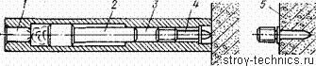  
  
Мал. 15. 16. Принципова схема порохового монтажного пістолета  
  
 У поршневих пістолетах дюбель встановлюється в Направитель стовбура безпосередньо перед площиною встреліванія. Між патроном і дюбелем розташований поршень. Під тиском порохових газів (до 3000 кгс /см2 або 300 МПа) поршень розганяється по каналу ствола і б'ючи по дюбелю забиває його в будівельну конструкцію. Початкова швидкість дюбеля не перевищує 90 м /с, що практично виключає можливість його рикошету. Поршень гальмується опором впроваджуваного дюбеля. Хід поршня обмежений упорами-амортизаторами, що запобігають наскрізний простріл дуже міцної підстави.  
  
 Розглянемо конструкцію серійного однозарядного поршневого пістолета (рис. 1517 а). Він складається зі стовбура з патронником, поршневий групи, притиску, коробки з ударно-спусковим механізмом і рукояткою.  
  
 З пістолетом використовуються дві різні по потужності групи патронів калібру 69 мм довжиною (група «К») і 22 мм (група «Д»). Кожна група патронів в залежності від величини порохового заряду (і відповідно потужності) ділиться на чотири номери. Патрон кожного номера має відмінну забарвлення гільзи.  
  
 Пістолет комплектується двома змінними стволами з довжиною патронника 15 і 22 мм і трьома поршневими групами, які встановлюються в пістолет в залежності від довжини і діаметру дюбеля. Змінна поршнева група складається з наконечника, направителя з каналом для дюбеля, поршня, розсікача і амортизаторів. Поршнева група змонтована в муфті, з'єднаної з рукояткою шарніром. Для спорядження пістолета перед пострілом необхідно спочатку вставити відповідний дюбель з шайбою (або наконечником) в канал направителя, в якому він фіксується кульковим фіксатором, а потім «розламати» пістолет щодо шарніра, вставити патрон в патронник ствола і закрити пістолет.  
  
 Для здійснення пострілу слід встановити наконечник (або притиск) пістолета в точку пристрілки під прямим кутом до поверхні, натиснути на рукоятку і відтягнути до відмови спусковий важіль ударно-спускового механізму. При натисканні на рукоятку направитель, впливаючи на амортизатори і рассекатель, зміщує стовбур з патроном до площини накола капсуля. При ударі бойка по патрону відбувається займання пороху, силою вибуху поршень розганяється по стовбуру і завдає удар по дюбелю.  
  
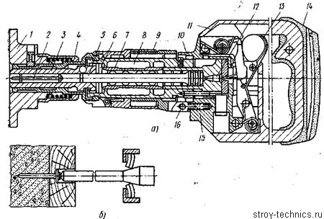  
  
Мал. 15. 17. Поршневий монтажний пістолет  
Розгін поршня під тиском відбувається на ділянці 25-35 мм до швидкості 60-90 м /с, після чого порохові гази через розсікач скидаються в розширювальні порожнини муфти. Подальший рух поршня і забивання дюбеля відбуваються за інерцією, при цьому в кінцевий момент за рахунок опору будівельного підстави швидкість, дюбеля падає до нуля. Якщо до моменту повного заглиблення дюбеля поршень не зупинився, його повне гальмування забезпечується за рахунок вигину пелюсток амортизаторів (рис. 15. 17 б).  
 Необхідність притиснення із зусиллям пістолета до місця пристрілки виключає випадковий постріл в повітря. При забиванні дюбелів в металеві підстави пістолет можна використовувати без притиску, що досить зручно при установці кріплень в умовах обмеженого простору. Для утримання в процесі кріплення дрібних сталевих деталей (масою до 100 г) застосовується магнітний притиск. Пружинний притиск використовують при забиванні дюбелів в беток або залізобетон для зменшення розфарбовування поверхні підстави і захисту робітника від можливих осколків. Продуктивність поршневих пістолетів до 50 пострілів на годину, маса не більше 4 кг.  
 До роботи з пістолетами допускаються особи, які пройшли спеціальне навчання і отримали відповідне посвідчення.

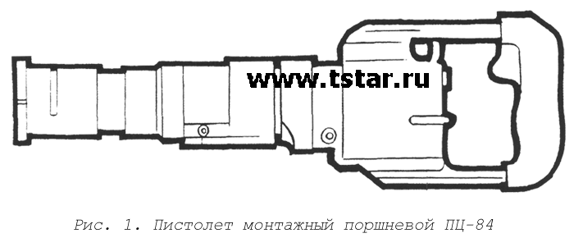

При роботі повинні використовуватися патрони індустріальні 6,8 х 18 ТУ, 6,8 х 18 ТУ або 6,8 х 18 ТУ наступних типів:

К – 3-дульце гільзи зеленого кольору;

К-4 - дульце гільзи оранжевого або коричневого кольору;

Д-1-дульце гільзи білого кольору;

Д – 2-дульце гільзи жовтого кольору;

Д-3-дульце гільзи синього кольору;

Д - 4-дульце гільзи червоного кольору;

* **Опорний конспект**



**Посилання на відео – урок**

[**https://www.youtube.com/watch?v=HAFVQnaHZZ0**](https://www.youtube.com/watch?v=HAFVQnaHZZ0)

**<https://www.youtube.com/watch?v=sLGCGWVqTvQ>**

1. *Закріплення нового матеріалу 13.00-14.30*

***Підпишіть складові порового пресу?***

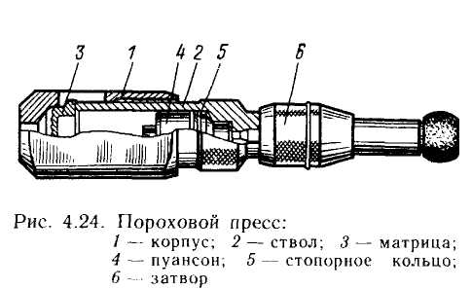__________________________________________________________________________________________________________________________________________

***Як працює монтажно-поршневий пістолет?***

_______________________________________________________________________________________________________________________________________________________________________________________________________________

***Опишіть технологічний процес закріплення конструкцій?***

_______________________________________________________________________________________________________________________________________________________________________________________________________________

* 1. **Домашнє завдання**: Зробіть тестові питання до теми «Закріплювання конструкцій та апаратів за допомогою монтажно-поршневого пістолета»

Відповіді надсилати 16.06.2020 з 13.00 -14.30: **Viber та Telegram тел: 0679529308**

Майстер виробничого навчання: В.І. Карафєтов